PROPOSAL PENGABDIAN KEPADA MASYARAKAT

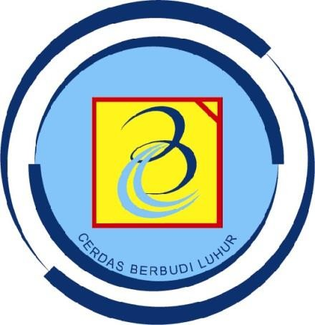

PENINGKATAN LAYANAN PENGADUAN PEREMPUAN DAN ANAK MELALUI SISTEM INFORMASI BERBASIS WEB DI

UPTD PPA PROVINSI KALIMANTAN UTARA TIM PELAKSANA
Ketua : | Subandi, S.Pd,MM | (070051)
Anggota : | Ikhsan Rahdiana, S.Kom, M.Kom.  Saskia Lydiani, S.Pd.,M.Si | (190047)  (050077)

FAKULTAS TEKNOLOGI INFORMASI UNIVERSITAS BUDI LUHUR

APRIL 2023

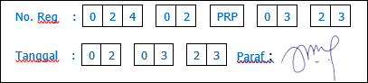
HALAMAN PENGESAHAN

1. | Judul Kegiatan | : | Peningkatan Layanan Pengaduan Perempuan dan Anak Melalui Sistem Informasi Berbasis Web di UPTD PPA Provinsi Kalimantan Utara.
2. | Ketua Pelaksana Kegiatan
 | - Nama Lengkap  - NIP/NIDN  - Jabatan Fungsional  - Program Studi  - No Tlp | :  :  :  :  : | Subandi, S.Pd,MM 070051/0314097004  Asisten Ahli Teknik Informatika  087884568765
 | f. Alamat Surel (e-mail) | : | subandi.spd@budiluhur.ac.id
3. | Anggota Tim | :
 | Anggota 1  - Nama Lengkap  - NIP/NIDN | :  : | Ikhsan Rahdiana, S.Kom, M.Kom. 190047/0317069301
 | Anggota 2
 | - Nama Lengkap  - NIP/NIDN | :  : | Saskia Lydiani, S.Pd.,M.Si  050077/0305115901
 | Mahasiswa yang terlibat
 | a. Nama Lengkap | : | Muhammad Ali Akbar
 | b. NIM | : | 1911502217
4. | Lama Kegiatan | : | 2 Bulan
5. | Biaya Kegiatan  - Universitas Budi Luhur  - Lainnya
 | Biaya Kegiatan  - Universitas Budi Luhur  - Lainnya | :  : | Rp. 4.500.000,-  -

Jakarta, 02 Maret 2023


Mengetahui,

Dekan Fakultas Teknologi Informasi Ketua Tim Pelaksana

Dr. Ir. Deni Mahdiana, S.Kom, M.M, M.Kom Subandi, S.Pd,MM NIP: 960012 NIP: 070051

Menyetujui,
Direktur Riset dan Pengabdian Kepada Masyarakat

Dr. Krisna Adiyarta M. NIP. 890001

DAFTAR ISI
LEMBAR PENGESAHAN i
DAFTAR ISI ii
RINGKASAN ii
BAB 1 PENDAHULUAN ii
  - Analisis Situasi 1
    - Profil Mitra 1
    - Struktur Organisasi Mitra 3
    - Lokasi Mitra 3
  - Permasalahan Mitra 3
BAB 2 SOLUSI 5
  - Solusi Permasalahan Mitra 4
  - Tujuan Pelaksanaan Pelatihan 4
  - Manfaat Pelaksanaan Pelatihan 5
BAB 3 METODE PELAKSANAAN 7
  - Metode Kegiatan 7
  - Langkah-Langkah Kegiatan 7
BAB 4 KELAYAKAN PELAKSANA 9
  - Jenis Kepakaran 9
  - Uraian Tugas 9
BAB 5 BIAYA DAN JADWAL KEGIATAN 11
  - Ringkasan Biaya 11
  - Jadwal Kegiatan 11
DAFTAR PUSTAKA 19
LAMPIRAN-LAMPIRAN 20

RINGKASAN

PENINGKATAN LAYANAN PENGADUAN PEREMPUAN DAN ANAK MELALUI SISTEM INFORMASI BERBASIS WEB DI
UPTD PPA PROVINSI KALIMANTAN UTARA

Dalam rangka kegiatan Pengabdian Kepada Masyarakat ini bertujuan untuk meningkatkan layanan pengaduan perempuan dan anak melalui pembuatan sistem informasi berbasis website dengan menggunakan framework laravel. Dengan ada nya perkembangan dan kemajuan teknologi informasi saat ini, khususnya pada media informasi bagi publik, sekaligus untuk meningkatkan efektifitas dan efisiensi sebagai gerbang meningkatkan mutu layanan pengaduan UPTD PPA Kalimantan Utara. Diperlukan tata kelola layanan secara sistem yang terencana, terstruktur dan menyeluruh melibatkan satuan stakeholder sebuah organisasi secara tepat sesuai dengan tugas dan fungsinya. Agar masyarakat lebih cepat dalam pembuatan pengaduan. Adapun isi dari konten website UPTD PPA Kalimantan Utara adalah informasi layanan pengaduan, jadwal layanan, petunjuk pengisian pengaduan, berita terkini seputar UPTD PPA Kalimantan Utara dan juga konsultasi secara online bagi masyarakat Provinsi Kalimantan Utara.

Kata kunci: Pembuatan, Website, Framework, Laravel, Teknologi Informasi

BAB 1 PENDAHULUAN

Analisis Situasi

Seiring dengan perkembangan teknologi informasi yang semakin pesat, maka kebutuhan penggunaan teknologi informasi dalam segala bidang menjadi tidak terelakkan lagi, tidak terkecuali dalam pelayanan pengaduan masyarakat di daerah.
Website merupakan suatu jenis sistem informasi yang dapat digunakan dalam pelayanan pengaduan masyarakat. Website adalah kumpulan halaman yang berisi informasi tertentu dan dapat diakses dengan mudah oleh siapapun, kapanpun, dan di manapun melalui internet memanfaatkan Information and Communication Technology (ICT) sebagai tools yang dapat tersedia kapanpun dan dimanapun dibutuhkan, sehingga dapat mengatasi kendala ruang dan waktu dalam pelayanan pengaduan. Hal ini membawa pengaruh terjadinya proses transformasi pelayanan pengaduan konvensional ke dalam bentuk digital.
Penerapan teknologi informasi dalam pelayanan masyarakat memiliki peranan yang besar sebagai salah satu upaya dalam meningkatkan pelayanan kepada masyarakat. Lahir dan berkembangnya website diharapkan mampu meningkatkan efektivitas dan efisiensi dalam merespon setiap pengaduan dari masyarakat.
Website adalah suatu halaman web yang saling berhubungan yang umumnya berisikan kumpulan informasi berupa data teks, gambar, animasi, audio, video maupun gabungan dari semuanya yang biasanya dibuat untuk personal, organisasi dan perusahaan memanfaatkan Information and Communication Technology (ICT) sebagai tools yang dapat tersedia kapan pun dan dimana pun dibutuhkan, sehingga dapat mengatasi kendala ruang dan waktu dalam melakukan pelayanan pengaduan masyarakat.

Profil Mitra

Unit Pelaksana Teknis Daerah Perlindungan Perempuan dan Anak Provinsi Kalimantan Utara (UPTD PPA Prov Kaltara) dibentuk berdasarkan Pergub Nomor 1 Tahun 2019 tentang Organisasi dan Tata Kerja Unit Pelaksana Teknis Daerah Pada Dinas Pemberdayaan Perempuan, Perlindungan Anak, Pengendalian Penduduk dan Keluarga Berencana Provinsi Kalimantan Utara.

Unit Pelaksana Teknis Daerah Perlindungan Perempuan dan Anak (UPTD PPA) adalah suatu unit kesatuan yang menyelenggarakan fungsi pelayanan terpadu bagi perempuan dan anak korban kekerasan. Layanan ini dapat berbentuk satu atap atau berbentuk jejaring, tergantung kebutuhan di masing-masing daerah. Perempuan dan anak korban kekerasan dapat membuat pengaduan kepada UPTD PPA untuk kemudian ditindaklanjuti. Petugas terlatih dapat merupakan tenaga kesehatan, psikolog, psikiater, pekerja sosial, tenaga bantuan hukum yang berasal dari pegawai negeri sipil di lingkungan dinas masing-masing atau tenaga khusus yang dipekerjakan di UPTD PPA.

UPTD PPA Provinsi Kalimantan Utara mempunyai tugas melaksanakan kegiatan teknis operasional di wilayah kerjanya dalam memberikan layanan bagi perempuan dan anak yang mengalami masalah kekerasan, diskriminasi, perlindungan khusus, dan masalah lainnya. Secara umum profil UPTD PPA Provinsi Kalimantan Utara adalah sebagai berikut :
UPTD PPA Provinsi Kalimantan Utara memiliki staff yang mengabdikan diri untuk melayani masyarakat. Rekap data statik penduduk berjenis kelamin perempuan dan penduduk di usia anak-anak.
Uraian | Staff
Laki-laki | 5
Perempuan | 6
Total | 11

Secara lebih lengkap data penduduk berjenis kelamin perempuan dan penduduk di usia anak-anak berikut.

Uraian | Jumlah
Jumlah Penduduk | 605.699 jiwa
Perempuan | 331.164 jiwa
Laki - Laki | 370.650 jiwa
Usia Anak - Anak | -
    - Proporsi penduduk usia 0-14 tahun turun dari 32,91 persen pada tahun 2010 menjadi 26,95 persen pada tahun 2020
    - Dalam periode yang sama, penduduk usia kerja 15-64 tahun meningkat dari 64,68 persen menjadi 69,65 persen
    - Sementara penduduk usia 65 tahun ke atas naik dari 2,41 persen menjadi 3,39 persen

Struktur Organisasi Mitra

Selanjutnya Struktur Organisasi dari UPTD PPA Provinsi Kalimantan Utara adalah sebagai berikut.

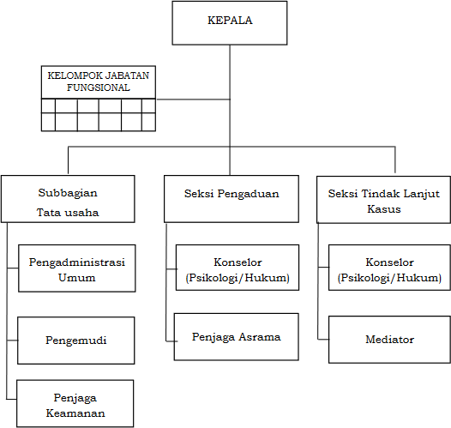
Gambar 1. Struktur Organisasi dari UPTD PPA Provinsi Kalimantan Utara

Lokasi Mitra

Lokasi dari Struktur Organisasi dari UPTD PPA Provinsi Kalimantan Utara terletak di Jl.Trans Kaltim Km 2, Tanjung Selor, Desa Jelarai Selor Kec. Tanjung Selor Kab. Bulungan, Kalimantan Utara.

Permasalahan Mitra

Dengan adanya kondisi yang telah dipaparkan sebelumnya, maka dapat diambil point pemasalahan yang ada pada mitra yaitu:
- Kurangnya informasi dalam layanan pengaduan perempuan dan anak serta pengetahuan secara teknis terhadap proses-proses pengaduan pada lembaga UPTD PPA Provinsi Kalimantan Utara.
Dengan adanya website untuk peningkatan pelayanan pengaduan masyarakat diharapkan bisa mendukung proses pelayanan pengaduan Perempuan dan Anak lebih efektif dan efisien dengan memanfaatkan teknologi.
- Kurangnya pengetahuan dan penggunaan teknologi informasi untuk mengelola laporan-laporan dari masyarakat. Dengan adanya pembuatan website untuk peningkatan layanan pada UPTD PPA Provinsi Kalimantan Utara diharapkan bisa lebih cepat dalam penanganan pengaduan masyarakat.
- Kurangnya pengetahuan dalam teknologi bagi masyarkat di daerah.
Dengan adanya website ini diharapkan bisa membatu proses pembuatan laporan pengaduan masyarakat dengan lebih cepat.

BAB 2 SOLUSI

Solusi Permasalahan Mitra

Beberapa permasalahan yang dihadapi oleh mitra, telah dipaparkan pada bab sebelumnya: dan untuk membantu mitra dalam memecahkan permasalahan yang dihadapi, maka berikut ini adalah solusi yang dapat diberikan:

- Dalam menangani kurangnya informasi terhadap pelayanan pengaduan masyarakat secara online diharapkan dengan adanya website ini dapat membantu meningkatkan pelayanan dan keterbatasan dalam pengaduan masyarakat.
- Kurangnya pengetahuan dan penggunaan teknologi informasi untuk mengelola laporan-laporan dari masyarakat: dimana pengembangan teknologi berbasis web ini sangat diharapkan dapat membantu pihak UPTD PPA Provinsi Kaltara agar dapat meningkatkan pelayanran dan penanganan pengaduan masyarakat.
- Permasalahan lainnya yang dihadapi oleh UPTD PPA Provinsi Kaltara adalah kurangnya pengetahuan tentang teknologi website bagi masyarakat daerah. Sistem informasi berbasis website bagi pelayanan publik secara online dapat meningkatkan pelayanan. Hal ini dapat dilihat dari pemanfaatan teknologi dalam dunia e- goverment. Dari sekian banyak aplikasi dan sistem informasi website adalah teknologi yang sudah banyak digunakan untuk e-goverment, maka diharapkan baik pengurus maupun masyarakat yang telah mendapatkan pelatihan ini dapat melakukan pengaduan dan manajemen laporan secara online agar lebih baik.

Tujuan Pelaksanaan Program

Adapun tujuan dilaksanakannya program pengabdian kepada masyarakat ini adalah:
- Tujuan Umum

  - Membantu memberikan pengetahuan tentang penggunaan sistem informasi berbasis website, terutama dengan pemanfaatan teknologi dilingkungan e- goverment.
  - Menyebarkan pengetahuan dan keterampilan dalam bidang komputer kepada masyarakat.
  - Merealisasikan program Tri Dharma Universitas Budi Luhur dalam bidang pengabdian masyarakat.
  - Meningkatkan hubungan dan kerjasama antara lembaga pendidikan (Universitas Budi Luhur) dengan UPTD PPA Provinsi Kalimantan Utara.
- Tujuan Khusus
- Memberi pengetahuan tentang pengembangan teknologi secara online.
- Membantu pihak UPTD PPA Provinsi Kaltara dalam mengembangkan sistem pelayanan pengaduan masyarakat secara online dengan memanfaatkan teknologi berbasis website.
- Mengenalkan dan meningkatkan pengetahuan masyarakat daerah terhadap optimasi dalam melakukan pengaduan secara online dengan memanfaatkan teknologi berbasis website.

Manfaat Pelaksanaan Pelatihan

Kegiatan pengabdian kepada masyarakat ini memberikan manfaat langsung bagi:

Peserta
  - Manfaat yang dapat diperoleh bagi peserta yang mengikuti kegiatan pengabdian kepada masyarakat ini adalah pemahaman dalam memanfaatkan teknologi informasi menggunakan sistem berbasis website dalam proses pelayanan pengaduan masyarakat.
  - Sebagai sarana pengaduan masyarakat dengan pemanfaatan teknologi
  - Meningkatkan kinerja pengurus UPTD PPA Provinsi Kaltara agar lebih efektif dan efisien dalam membantu masyarakat.

Pelaksana (Universitas Budi Luhur)
Manfaat yang dapat diperoleh bagi Universitas Budi Luhur adalah:

- Sebagai sarana untuk mempromosikan keberadaan institusi agar lebih dikenal masyarakat.
- Meningkatkan partisipasi dalam pembangunan lokal dan regional di bidang pelayanan masyarakat.
- Sebagai sarana untuk memberikan pengalaman bagi civitas akademik dalam program pengabdian kepada masyarakat sebagai bagian integral dari Tri Dharma Perguruan Tinggi.

BAB 3
METODE PELAKSANAAN

Metode Kegiatan

Metode yang digunakan pada kegiatan pengabdian kepada masyarakat ini adalah metode kombinasi dari tutorial atau ceramah, praktik, dan diskusi atau tanya jawab.

Langkah-Langkah Kegiatan

Langkah-langkah kegiatan yang dilakukan meliputi Langkah Persiapan, Langkah Pelaksanaan, dan Langkah Evaluasi.

Langkah Persiapan
Melakukan koordinasi dengan pelaksana dari UPTD PPA Provinsi Kalimantan Utara, mengenai rencana pelaksanaan kegiatan.

Langkah Pelaksanaan
Kegiatan akan dilaksanakan pada Jumat, 21 April 2023 dan materi yang akan disampaikan sebagai berikut:
- Tahap Tahap 1 Sistem Layanan Pengaduan UPTD PPA berbasis Web.
Aplikasi yang dibangun berbasis web, dengan mempergunakan web-server yang berjalan pada sistem Unix family / Linux atau Windows, dan web browser pada sisi client (Google Chrome, Mozilla Firefox, Microsoft Internet Explorer atau Opera). PHP merupakan bahasa skrip paling cocok untuk mengembangkan

website. PHP sangat bermanfaat bagi penggunanya karena kompatibel dengan Windows dan sistem operasi berbasis Unix. Hal itu memungkinkan pengguna untuk dengan mudah mengelola dan meningkatkan situs Web berbasis PHP tanpa beban.
Alasan mengapa mengunakan PHP untuk pengembangan situs web yaitu:
  - User – friendly
PHP sederhana untuk dipahami dibandingkan dengan bahasa pemrograman lain. Sejak itu PHP adalah bahasa yang mudah dan kuat, telah banyak digunakan untuk membuat aplikasi berbasis web yang membutuhkan fungsionalitas maksimal dengan minimal coding. Selain itu, aplikasi web berbasis PHP sangat aman dibandingkan dengan aplikasi dari berbagai bahasa pemrograman lain.
  - Flexibility
Salah satu bahasa yang menyediakan tingkat fleksibilitas maksimum dibandingkan dengan bahasa lain seperti Asp.Net dan lain-lain. Ideal untuk setiap pengguna yang melihat untuk memperluas bahasa pemrograman high-end dengan tepat sesuai dengan persyaratan khusus dari setiap bisnis. Selain itu, perangkat lunak open source yang memungkinkan pengguna untuk menggunakan editor apapun untuk menulis kode.
  - Dynamic
Bahasa yang efektif memungkinkan untuk mengembangkan website dinamis secara otomatis, menggunakan PHP untuk membuat website mungkin tidak memerlukan update secara manual.
  - Cost Effective
PHP sedang banyak digunakan oleh berbagai pengguna dalam dua tahun terakhir karena pertimbangan ekonomi untuk mengembangkan sebuah situs web efisien. Selain itu, dengan mudah dapat diperoleh secara gratis dari internet. Para pengguna juga dapat mengunduh versi terbaru secara gratis tanpa biaya setiap saat. Hal ini sangat bermanfaat bagi web developer yang berusaha untuk membuat entri baru
  - Data Processing

Mengembangkan situs web menggunakan PHP dapat mendukung pengguna untuk memasukkan fitur pengolahan data yang cepat. Hal ini juga membantu untuk meningkatkan fungsi situs web untuk tingkat yang lebih besar.
  - Open Source
PHP secara universal diakui sebagai bahasa open source yang menyediakan solusi akhir untuk semua kebutuhan pengembangan website. Alasan di balik kesuksesan ini adalah bahasa high end dan benar-benar gratis serta mudah digunakan.
  - High Performance
PHP adalah bahasa unik yang benar-benar meningkatkan kecepatan pembangunan, bukan meningkatkan kecepatan eksekusi. Ini beroperasi pada tumpukan web konvensional. PHP membuat penggunaan penuh pada web server Apache. Demikian juga, aplikasi PHP menggunakan web server Apache serta database MySQL.
  - Cross Platform
Sekarang, sangat mudah untuk membuat aplikasi lintas platform dengan PHP karena bekerja luar biasa pada UNIX, LINUX dan Windows platform. Hal ini dikembangkan sedemikian rupa sehingga interface dengan Apace dan MYSQL. Jika Anda tertarik untuk mengembangkan aplikasi lintas platform, PHP adalah pilihan yang tepat.
  - Prominent in CMS
Setiap situs web yang telah dikembangkan dari PHP sepenuhnya disesuaikan dan membantu programmer untuk mengembangkan website sesuai preferensi klien.
  - Embedding Qualities
Salah satu kualitas superior bahasa PHP adalah bahwa hal itu dapat dengan mudah dimasukkan ke dalam HTML dengan beberapa langkah. Ini adalah bahasa teladan yang mendukung web programmer untuk mengkonversi website statis ada menjadi aktif.
- Extensions

Menjadi bahasa yang fleksibel dan inovatif, memberikan banyak nomor ekstensi. Output dari bahasa ini sepenuhnya signifikan dan membantu pengguna untuk menentukan laba atas investasi.
- Instant
Hal ini dianggap sebagai bahasa yang cepat dan instan yang melayani waktu penyelesaian cepat. Dengan menggunakan pengembang PHP berpengalaman, Dari beberapa framework PHP yang ada, pilihan jatuh ke Laravel (sebelumnya pernah pakai CodeIgniter, Yii dan Zend). Alasan memilih laravel sebagai berikut:
- Menghindari repetitive work Laravel, bekerja di bawah level library.
- Security
Mengikuti perkembangan keamanan aplikasi PHP, misalnya di phpsec, exploit- db, sensiolabs security, dsb bisa cukup melelahkan dan menyita waktu. Laravel dengan komunitasnya, hadir memastikan fondasi dari aplikasi yang kita bangun benar-benar aman dari masalah security dasar seperti ini. Dari mulai pengamanan csrf, autentikasi, sanitasi data, validasi data dsb telah dilakukan oleh framework Laravel.
- Quality
Laravel menjadi fondasi dari aplikasi yang dibangun. Jika hendak membangun rumah, tentunya fondasi yang kokoh dan kuat akan menopang rumah yang besar. Bahkan, gedung pencakar langit sekalipun bisa dibangun diatasnya.
- Memudahkan Teamwork
Pekerjaan yang akan dikerjakan oleh banyak orang, mari kita turunkan ego kita dan gunakan framework yang banyak digunakan.
- Interoperability
Jika hendak membangun aplikasi open source, harus memastikan codebase yang digunakan dipahami oleh banyak orang. Dengan begitu, akan lebih banyak orang yang akan berkontribusi di project tersebut. Laravel dengan popularitas dan berbagai kelebihannnya menjawab masalah itu. Dapat kita temui banyak project opensource menggunakan Laravel, misalnya Flarum, sebuah aplikasi forum yang dibangun diatas Laravel dan EmberJS.

- Tahap II Desain dan sinkronisasi API dan WEB.
Mengdesain dashboard apklikasi android yang terintegrasi dengan website
- Tahap III Desain Algoritma dan Database
Analisa kebutuhan (Access Needs) berkenaan dengan pembuatan Sistem berbasis Web dengan beberapa sub tahapan berikut:
- Melakukan analisa pemilihan database yang disesuaikan dengan infrastruktur teknologi informasi yang ada.
- Melakukan analisa pemilihan algoritma yang paling efisien untuk merancang aplikasi sistem.
- Penerapan konsep System Development Life Cycle (SDLC) yang akan diterapkan di semua tahap perancangan database dan program web seperti gambar dibawah ini:
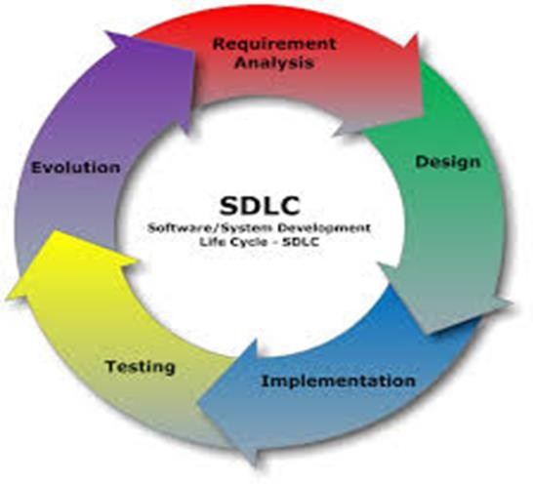
Gambar. konsep System Development Life Cycle (SDLC)
Setelah diketahui infrastruktur teknologi informasi yang ada selanjutnya adalah pemilihan bahasa pemrograman dan database yang akan digunakan secara tepat (Design Spesifications). Kaidah pemilihan ini didasarkan juga pada keberadaan software-software yang sudah ada di lingkungan stakeholder. Mendesain algoritma pemrograman yang efisien dan tepat sesuai kaidah pemrograman yang benar seperti keseragaman dalam penulisan kode program di setiap algoritma yang dibuat. Hal ini untuk memudahkan jika ada perubahan kode program yang

sudah dibuat. Desain database sesuai dengan kaidah perancangan database yang efisien menggunakan RDBMS (Relational Database Management System) ditunjukkan seperti gambar dibawah ini:
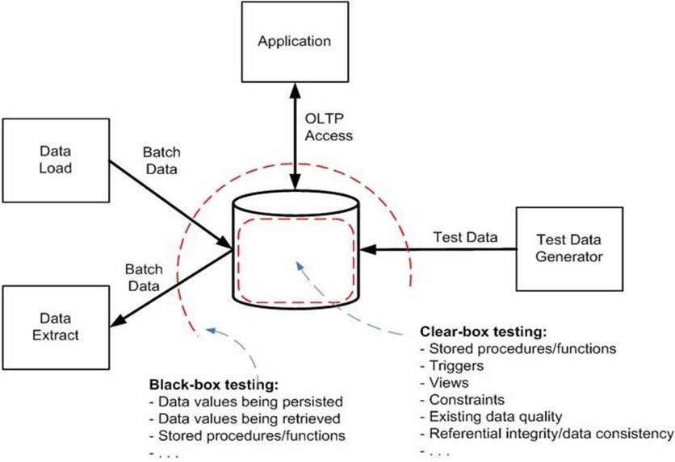
Gambar. Perancangan menggunakan RDBMS
Berdasarkan pengalaman, dalam tahap ini akan dilakukan beberapa sub tahapan seperti:
- Membuat tabel-table, field-field, primary key di beberapa table, secondary key di beberapa table, constraint (batasan atau aturan data yang boleh dimasukkan kedalam database), query berdasarkan proses ataupun laporan yang diinginkan, store procedure secara efisien.
- Membuat DFD (Dafa Flow Diagram) dan ERD (Entity Relationship Diagram) dalam database. DFD dan ERD digunakan untuk menjaga konsistensi data (referential integrity) dan efisiensi data.
- Membuat fungsi, procedure, variable global, variable local dalam pemrograman menurut kaidah software pemrograman yang digunakan.
- Pembuatan parameter-parameter yang bersifat dinamis untuk kebutuhan layanan pengaduan yang dinamis.
- Membuat laporan yang akan dikeluarkan sebagai output yang dihasilkan oleh proses-proses yang ada sesuai dengan kebutuhan.

- Proses Bisnis Sistem Sistem Layanan Pengaduan UPTD PPA
  - Proses Registrasi dan Login Pelapor dan/ klien
- Pelapor dan/ klien melakukan registrasi dengan email yang akftif.
- Username dan Password sudah disediakan disistem setelah registrasi
  - Proses Update Data, Verifikasi Pengaduan dan Hasil Tindak Lanjut
- Pelapor Mengisi Identitas Pelapor = Tanggal, Nama, NIK/Nomor KK, Tempat, Tanggal lahir, Alamat Lengkap, Nomer HP, Hubungan dengan klien/korban (Lampiran Foto Copy KTP/Identitas)
- Pelapor Mengisi Identitas Korban = Nama, Jenis Kelamin, NIK/Nomor KK, Tempat & Tanggal lahir, Umur (otomatis), Nomer HP, Pendidikan Terakhir, Agama, Suku, Pekerjaan, Status Perkawinan, Jumlah Anak, Difabel/ya/tidak (Lampiran Foto Copy KTP/Identitas}
- Pelapor Mengisi Identitas Terlapor = Nama, Jenis Kelamin, NIK/Nomor KK, Tempat & Tanggal lahir, Umur (otomatis), Nomer HP, Pendidikan Terakhir, Agama, Suku, Pekerjaan, Status Perkawinan, Jumlah Anak, Difabel/ya/tidak (Lampiran Foto Copy KTP/Identitas)
- Pelapor Mengisi Informasi Kasus {1} Tanggal Kejadian {2}Klasisikasi kasus; Kekerasan dalam rumah tangga [Kekerasan Fisik, Kekerasan Praktis, Kekerasan Seksual, Penelataran rumah tangga, Hak asuh anak, lainnya], Perdagangan Orang [Eksploitasi Ekonomi, Eksploitasi Seksual, Others], lainnya (input){3}Kronologi singkat kejadian {input} {4} Loaksi Kejadian ;Rumah, Tempat kerja, Sekolah, Tempat Umum, lainnya(input) {5} Dampak Kekerasan = input {6}Kebutuhan Korban; Penjankauan/home visit, Pelayanan psikologi, Pelayanan hukum, Pelayanan Rohani, Pelayanan Kesehatan, Rumah perlindungan/shelter, Lainnya(input) {6} Harapan korban pelapor {7} Korfimasi pengaduan
- Membuat materi dokumentasi

Langkah Evaluasi
Evaluasi pada akhir kegiatan, dilakukan untuk mengetahui peningkatan pelayanan masyarakat dengan menggunakan pemanfaatan website. Serta pembuatan isi konten dan laporan-laporan pengaduan masyarakat.

BAB 4 KELAYAKAN PELAKSANA

Jenis Kepakaran

Dalam membantu mitra menyelesaikan permasalahan yang dihadapi, diperlukan
:
    - Tim Dosen yang memahami dan sudah pernah membuat sistem informasi berbasis website dalam pelayanan masyarakat. Hal ini dibutuhkan agar mitra tidak saja hanya mendapatkan pengetahuan tentang materi pembuatan isi konten pada website dan juga masyarakat di daerah bisa melakukan pengaduan secara online.

Uraian Tugas

Berikut ini adalah uraian tigas dari tim pelaksana dalam melakukan program pengabdian kepada masyarakat ini :
Tabel 4.1. Kepakaran dan Tugas Anggota Tim

No. | Nama/NIP | Program Studi | Uraian Tugas
1. | Subandi, S.Pd,MM/070051 | Teknik Informatika | - Memimpin dan mengarahkan jalannya kegiatan pengabdian kepada masyarakat  - Membuat Proposal kegiatan  - Membuat Laporan kegiatan  - Memberikan pemaparan materi
2. | Ikhsan Rahdiana,  /190047 | Teknik Informatika | - Membantu persiapan pelatihan  - Membuat Proposal kegiatan  - Memberikan pemaparan materi  - Membuat sistem berbasis website
3 | Saskia Lydiani / | Sekretari | - Membantu persiapan pelatihan

No. | Nama/NIP | Program Studi | Uraian Tugas
 | 050077 |  | - Membuat Proposal kegiatan  - Memberikan pemaparan materi
4 | Muhammad Ali Akbar /1911502217 | Teknik Informatika | - Membantu persiapan pengabdian masyarakat  - Membantu pembuatan materi  - Membantu penyedian bahan presentasi kegiatan pengabdian  masyarakat

BAB 5
BIAYA DAN JADWAL KEGIATAN

Ringkasan Biaya
Adapun ringkasan biaya yang dibutuhkan pada kegiatan pengabdian kepada masyarakat ini adalah sebagai berikut:

Tabel 4.1. Rancangan Biaya
No | Jenis Pengeluaran | Biaya Yang  Diusulkan (Rp.)
1 | Honorarium untuk pelaksana, petugas laboratorium, pegumpul data, pengolah data, penganalisis data, honor  operator, dan honor pembuat sistem | 1.500.000
2 | Pembelian bahan habis pakai untuk pembelian ATK, fotocopy, surat menyurat, penyusunan laporan, cetak laporan, penjilidan, publikasi, pulsa internet, pembelian  hosting dan domain | 2.750.000
3 | Hak atas Kekayaan Intelektual | 250.000
 | Jumlah | 4,500,000

Jadwal Kegiatan
Evaluasi kegiatan yang dilakukan adalah dengan mengembangkan konten e- learning berupa pembuatan tugas, Nilai, forum diskusi, dan upload materi mata pelajaran.
Jadwal kegiatan pelatihan adalah selama 3 bulan yang akan di laksanakan di UPTD PPA PROVINSI KALIMANTAN UTARA dengan jadwal kegiatan sebagai berikut:

Tabel 4.2. Tabel Jadwal Kegiatan Pelatihan
No | Kegiatan | Tempat | Waktu
1 | Pelaksanaan Peningkatan Layanan Pengaduan Masyarakat  menggunakan sistem berbasis web | UPTD PPA PROVINSI KALIMANTAN UTARA | 17 April 2023  09.00 – 14.00 wib

Tabel 4.3. Jadwal Kegiatan

Kegiatan | April |  |  |  | Mei |  |  |  | Juni |  |  |  | Juli
Kegiatan | 1 | 2 | 3 | 4 | 1 | 2 | 3 | 4 | 1 | 2 | 3 | 4 | 1 | 2
1. Perencanaan &
Perumusan Kebutuhan
- Assesment & Analisis
Kebutuhan
- Desain Database
- Desain Aplikasi (Mockup dan
Reporting)
- Desain Sistem Integrasi
2. Implementasi
(Pemrograman)
- Pemrograman Aplikasi (API)
- Pemrograman Aplikasi
- UAT API
- UAT Android
3. Uji Coba
- Penyiapan Server dan Uji coba
- Update Web Server
- Replikasi Database
- Uji coba Aplikasi
- Uji coba Integrasi
4. Pemasangan
- Installasi
- Integrasi Sistem
- Migrasi Data
- Sosialisasi dan Pelatihan
- Penyerahan Laporan Akhir

DAFTAR PUSTAKA

(Armelyta, 2018; Gede and Rahayuda, 2017; Nurina Aprilia and Fefta Wijaya, 2014; Sopandi et al., n.d.)

LAMPIRAN-LAMPIRAN

Lampiran 1. Anggaran Biaya

1. Honorarium
Pelaksana |  | Honor/Jam (Rp) |  | Waktu (Jam) |  | Honor (Rp)
Ketua |  | 15.000 |  | 50 |  | 750.000
Anggota |  | 15.000 |  | 50 |  | 750.000
Subtotal (Rp) |  |  |  |  |  | 1.500.000
2. Bahan Habis Pakai
Material | Justifikasi Pemakaian |  | Kuantita s |  | Harga Satuan (Rp) | Biaya (Rp)
Penggandaan proposal dan laporan | Administrasi Kegiatan PKM |  | 5  Rangkap |  | 50.000 | 250.000
Pembelian Domain Hosting |  |  | 1 |  | 1.750.000 | 1.750.000
Spanduk |  |  | 1 |  | 200.000 | 200.000
Kertas A4 80 gr | Operasional kegiatan PKM dari persiapan sampai laporan |  | 1 Rim |  | 50.000 | 50.000
Tinta hitam Printer HP21 | Mencetak Laporan kegiatan PKM dari persiapan sampai laporan |  | 1 buah |  | 200.000 | 300.000
Pulsa HP | Kebutuhan komunikasi |  | 2 |  | 100.000 | 200.000
Pembuatan HKI | Hak atas Kekayaan Intelektual |  | 1 |  | 250.000 | 250.000
Subtotal (Rp) |  |  |  |  |  | 3.000.000
TOTAL REALISASI BIAYA (Rp) |  |  |  |  |  | 4.500.000

Lampiran 2. Biodata Ketua/Anggota Tim Pelaksana
- Identitas Ketua Pelaksana

Identitas Diri
Nama Lengkap | Subandi, S.Pd,MM
Jenis Kelamin | Laki – Laki
Jabatan Fungsional | Asisten Ahli
NIP/ NIDN | 070051/0314097004
Tempat, Tanggal Lahir | Malang, 14 September 1970
Nomor Handphone | 087884568765
Alamat | The River, East Colorado E5/48 Parung Panjang  Bogor

Riwayat Pendidikan
 | S1 | S2
Nama Perguruan Tinggi | IKIP PGRI Malang | Universitas Budi Luhur
Bidang Ilmu | Bahasa Inggris | Manajemen Sistem  Informasi
Tahun Masuk - Lulus | 1990 – 1995 | 2008 – 2009

Pengalaman Pengabdian kepada Masyarakat 5 Tahun Terakhir
No | Tahun | Judul Pengabdian Kepada Masyarakat | Pendanaan
No | Tahun | Judul Pengabdian Kepada Masyarakat | Sumber* | Jumlah (Rp)
1 | 2017 | Extreme Programming (XP) pada Kopdar Akbar  Programmer Semarang | Programmer Semarang | 7.100.000
2 | 2018 | Pelatihan Aplikasi Komputer dan Bahasa Inggris Untuk Guru SDN Serua 03 Keluarahan Ciputat  Tangerang Selatan | Universitas Budi Luhur | 4.499.000
3 | 2019 | Pelatihan Peningkatan Keterampilan Menulis Soal Higher Order Thinking Skills (Hots) Pada Website SMP Negeri 18 Kota  Tangerang Selatan | Universitas Budi Luhur | 4.500.000

Jakarta, 21 April 2023 Ketua Pelaksana,


Subandi, S.Pd,MM

Identitas Anggota Pelaksana

Identitas Diri
Nama Lengkap | Ikhsan Rahdiana , S.Kom, M.Kom
Jenis Kelamin | Laki – Laki
Jabatan Fungsional | Asisten Ahli
NIP/ NIDN | 190047/0317069301
Tempat, Tanggal Lahir | Jakarta, 17 Juni 1993
Nomor Handphone | 081298237271
Alamat | Jl. Barata Karya 1 No 510 RT 007 / RW 007 Kel.  Karang Tengah, Kec. Karang Tengah Kota Tangerang

  - Riwayat Pendidikan

 | SI | S2 | S3
Nama Perguruan Tinggi | Universitas Budi  luhur | Universitas Budi  Luhur | -
Bidang Ilmu | Ilmu Komputer | Ilmu Komputer | -
Tahun Masuk-Lulus | 2011 - 2016 | 2016 – 2019 | -

Pengalaman Pengabdian Kepada Masyarakat (5 Tahun Terakhir)
No | Tahun | Judul Penelitian | Pendanaan
No | Tahun | Judul Penelitian | Sumber * | Jumlah  (Rp.)
1. | 2020 | Pelatihan Pengembangan Aplikasi Computer Based Test (CBT) Untuk Peningkatan Mutu Pembelajaran Bagi  Dewan Guru SMK Bina Mandiri, Sawangan Kota Depok | Universita s Budi Luhur | 4.500.000
2 | 2022 | Pelatihan Dan Pembinaan UMKM Jabodetabek Sebagai UMKM Yang Kreatif Dan Mampu Bertahan Ditengah Pandemi | Civitas Asosiasi Dosen Indonesia  (ADI) | 1.040.000


Jakarta, 21 April 2023 Anggota Pelaksana,

Ikhsan Rahdiana, S.Kom, M.Kom.

Identitas Anggota Pelaksana

Identitas Diri
Nama Lengkap | Saskia Lydiani, S.Pd.,M.Si
Jenis Kelamin | Perempuan
Jabatan Fungsional | Asisten Ahli
NIP/ NIDN | 050077/0305115901
Tempat, Tanggal Lahir | Jakarta, 05 November 1959
Nomor Handphone | +62 818-738-622
Alamat | Jl. Lingga No. 248 Blok G. 01/08 Cinere

- Riwayat Pendidikan

 | SI | S2 | S3
Nama Perguruan Tinggi | Universitas Katolik Indonesia  Atma Jaya | Universitas Tarumanegara | -
Bidang Ilmu | Bimbingan dan Konseling | Psikologi Umum | -
Tahun Masuk-Lulus | 1999 – 2004 | 2010 - 2012 | -

Pengalaman Pengabdian Kepada Masyarakat (5 Tahun Terakhir)
No | Tahun | Judul Penelitian | Pendanaan
No | Tahun | Judul Penelitian | Sumber * | Jumlah  (Rp.)
1. | 2020-2 | Pelatihan Penguatan Mental, Penggunaan Aplikasi-aplikasi Berbasis TIK dan Penerapan Deskripsi Produk Bahasa Inggris untuk UMKM Karang Tengah di Masa Pandemi Covid-19 | Dana Pribadi | 1.980.000

2 | 2020-1 | Pelatihan Penguatan Mental dan  Peningkatan Kemampuan Penggunaan  TIK dan Komunikasi Bahasa Inggris  untuk Komunitas Sahabat Indonesia  Jakarta di Masa Pandemi Covid-19 | Dana Pribadi | 3.486.000
3 | 2020-1 | Pelatihan Pelayanan Prima Interpersonal  Skill dan Bahasa Inggris untuk Rumah  Makan Salomentei dan Station Coffe  dalam Mencapai Kepuasan Pelanggan | Yayasan  Pendidikan  Budi Luhur  Cakti | 2.695.000
4 | 2019-2 | Pelatihan Pelayanan Prima Interpersonal Skill dan Komunikasi Bahasa Inggris yang Baik Bagi PT. Usaha Desa Dalam Meningkatkan Usaha Desa | Yayasan  Pendidikan  Budi Luhur  Cakti | 3.845.000
5 | 2019-1 | Pengabdian Kepada Masyarakat  Pemahaman Layanan Prima Dan  Interpersonal Skills Dalam Menghadapi  Era Industri 4.0 Pada Karyawan Klinik  Yadika Petukangan | Yayasan  Pendidikan  Budi Luhur  Cakti | 4.300.000
6 | 2018-2 | Pengabdian Kepada Masyarakat  Pelatihan Pengelolaan Layanan  Pelanggan Berkualitas Dengan Service  Excellent dan Interpersonal Skills Dalam  Menangani Konflik Untuk Siswa-Siswi  SMK Triguna 1956 Jakarta | Yayasan  Pendidikan  Budi Luhur  Cakti | 4.320.000
7 | 2018-1 | Pengabdian Kepada Masyarakat  Pelatihan Interpersonal Skill Dan  Pengenalan Akreditasi Dalam  Menunjang Pelayanan Prima Pada  Kegiatan Operasional Bagi Pengurus  Panti Asuhan Dan Story Telling Dalam  Bahasa Inggris Bagi Anak Asuh Di Panti  Asuhan Nurul Hasanah | Yayasan  Pendidikan  Budi Luhur  Cakti | 3.745.000

Jakarta, 21 April 2023
Anggota Pelaksana,


Saskia Lydiani, S.Pd.,M.Si

Lampiran 4. Peta Lokasi Wilayah Mitra
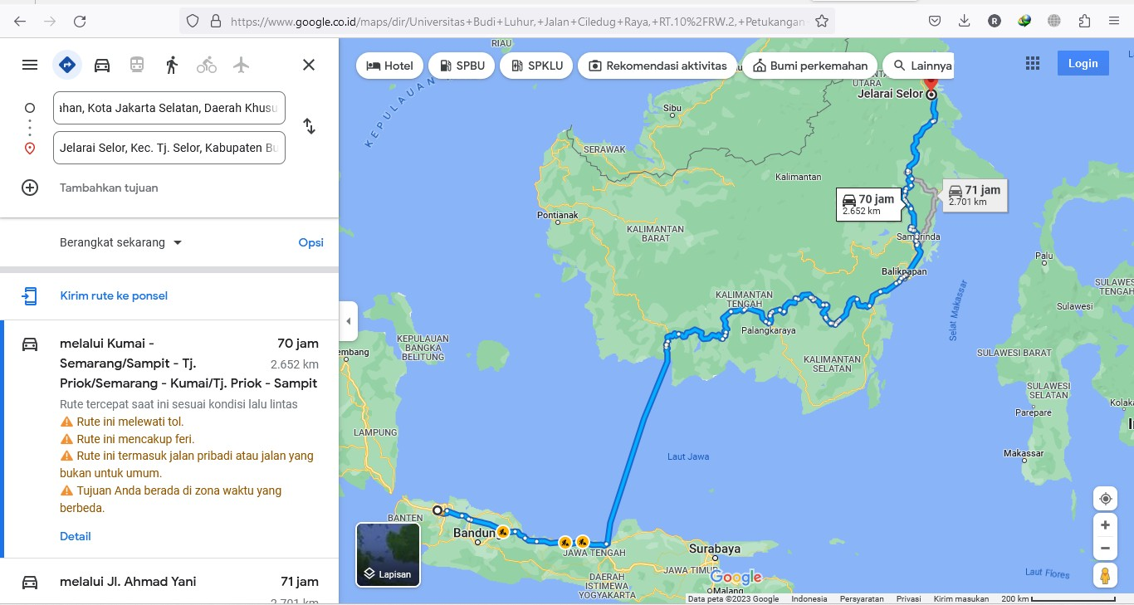

Lampiran 5. Gambaran Iptek

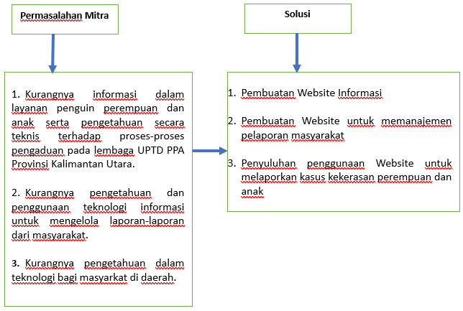

Lampiran 6. Surat Permohonan Pelatihan dari Perlindungan Perempuan dan Anak Provinsi Kalimantan Utara (UPTD PPA Prov Kaltara)

